GLOBAL SOLUTIONS – 1º SEMESTRE DE 2025 TEMA: EVENTOS EXTREMOS

DISCIPLINA: GOVERNANÇA E MELHORES PRÁTICAS EM DESENVOLVIMENTO DE SISTEMAS  
  
RM: 550347 Thomas Abner de Queiroz  
RM: 98730 Weverton Luis Santana de Sá

VOCÊ DEVERÁ EDITAR TODAS AS RESPOSTAS EM UM DOCUMENTO NO WORD OU OUTRO EDITOR DE TEXTOS E AO FINAL, GERAR UM PDF DO DOCUMENTO NO MESMO LOCAL ONDE PRODUZIU O ORIGINAL.

Considerando o escopo do seu projeto da Global Solution, faça:

1. REPOSITÓRIO GIT – parte 1 (peso 3, sendo 1 ponto para cada item):
   1. Crie um repositório **público** no GITHUB.com para o seu projeto (tire print screen da tela do repositório criado com a Branch main e cole no documento de resposta da sua prova);  
        
      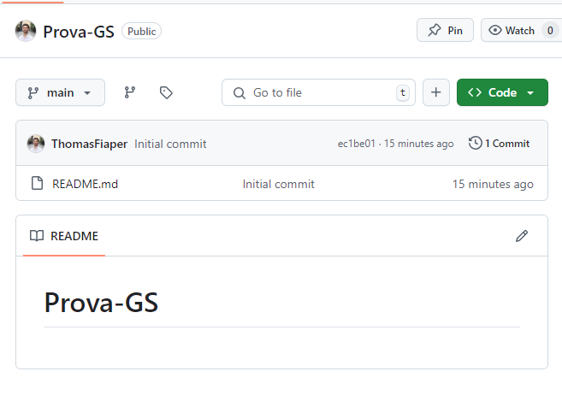
   2. Usando o Git CMD ou BASH, clone o repositório em uma pasta local projeto (tire print screen da tela que mostra a execução do comando de clonagem e cole no documento de resposta da sua prova);  
        
      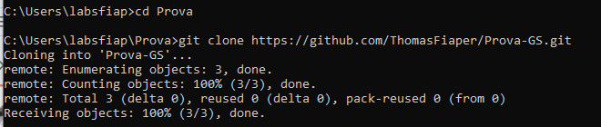
   3. Inicialize o GIT FLOW projeto (tire print screen da tela que mostra a execução do comando e cole no documento de resposta da sua prova).  
      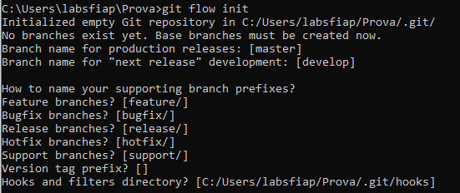
2. Diagrama de arquitetura de sistema, usando a ferramenta ARCHI e o framework TOGAF (peso 4, sendo 1 ponto para cada item- copie e cole o desenho da arquitetura no documento de resposta da sua prova), representando:
   1. Camadas de serviços da solução e forma de acesso aos serviços pelo usuário;
   2. Componentes de aplicação e suas conexões;
   3. Componentes de dados e suas conexões;
   4. Conexões entre os itens/componentes da arquitetura.

OBS: desenhe somente a arquitetura da parte principal da sua solução. Ignore cadastros básicos de dados (CRUD). Não é necessário montar a visão de arquitetura, arquitetura de negócio e tecnologia.  
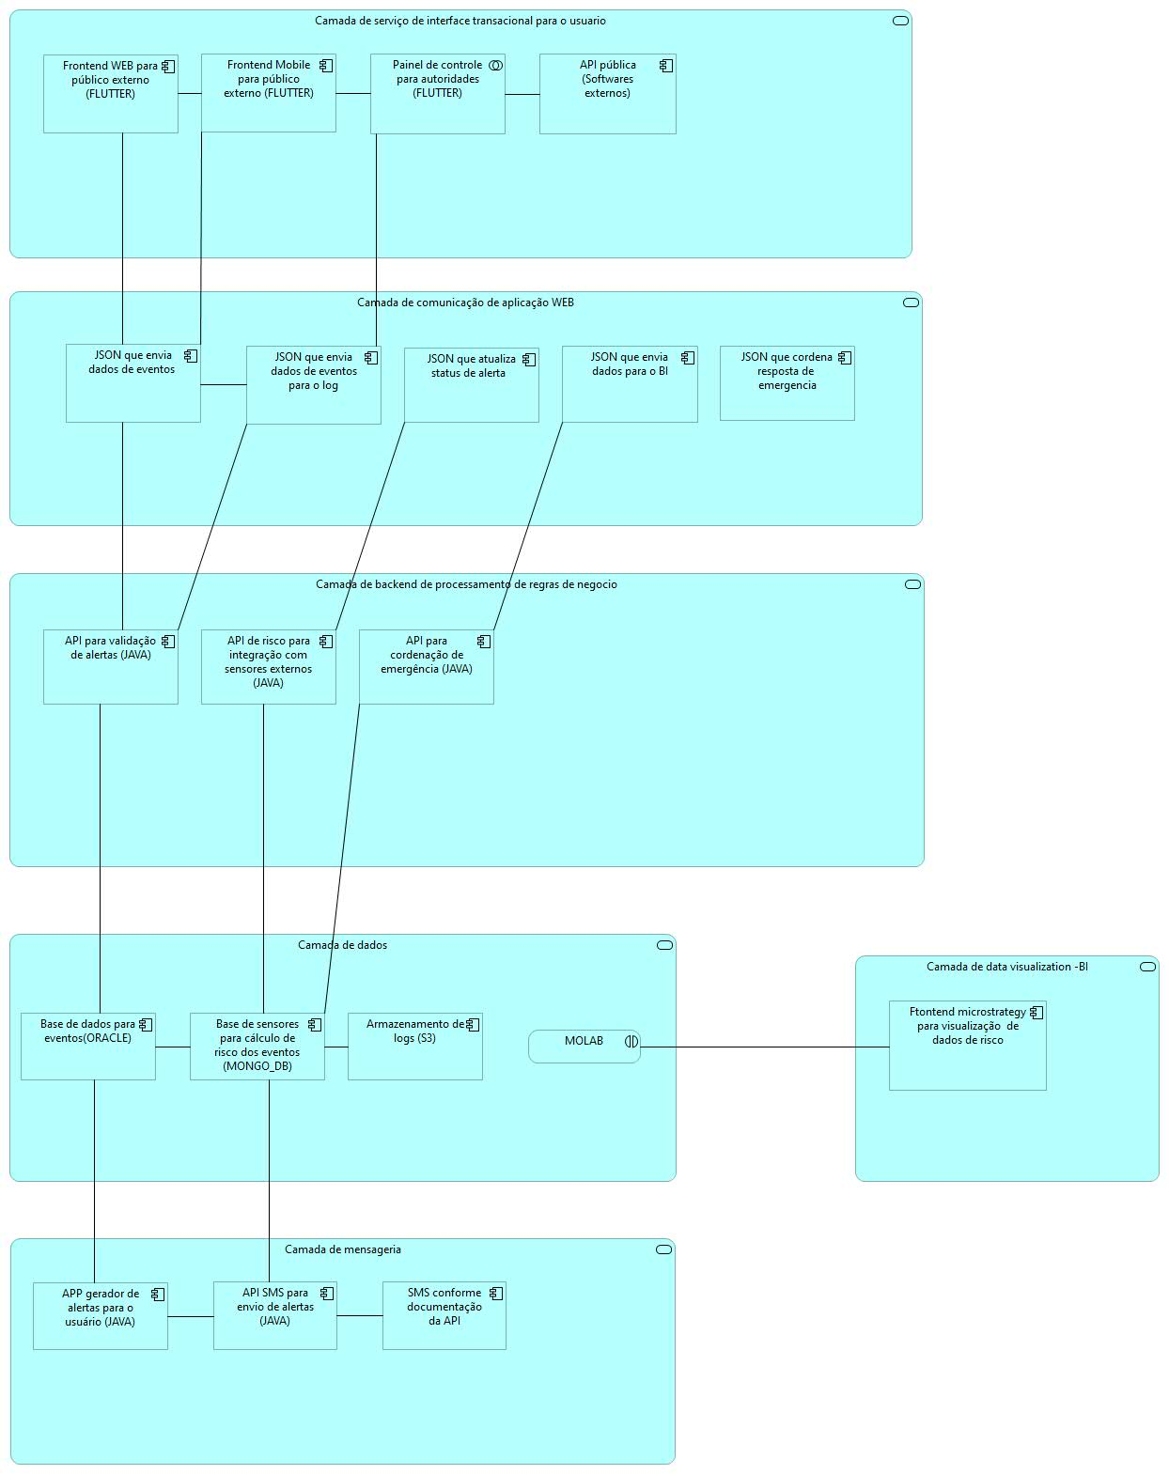

1. REPOSITÓRIO GIT – parte 2 (peso 3, sendo 1 ponto para cada item):

Termine a edição do arquivo de resposta da sua prova, colocando o nome e RM dos integrantes do seu grupo no alto da 1ª página (se tiver feito em grupo) e...

* 1. Usando o Git CMD ou BASH, faça o commit do documento na pasta GIT local (clonada) na Branch develop (tire print screen da tela que mostra a execução do comando e cole no documento de resposta da sua prova);  
     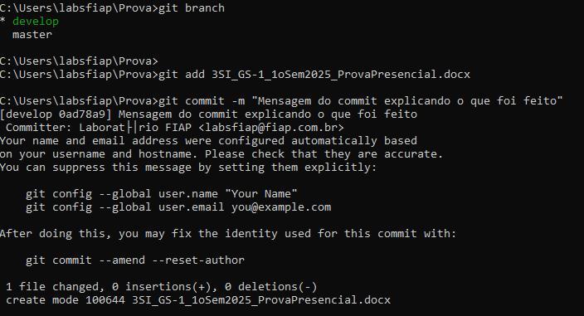
  2. Faça a atualização da Branch main após atualizar a develop (tire print screen da tela que mostra a execução do comando e cole no documento de resposta da sua prova);  
     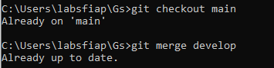
  3. Atualize a cópia remota, enviando as Branches develop e main para o GITHUB (tire print screen da tela que mostra a execução do comando de sincronização de dados e da tela do GITHUB com as branches atualizadas).

ENTREGUE O LINK DE ACESSO AO SEU GUITHUB COMO RESPOSTA DA SUA PROVA NA ÁREA DE ENTREGA DE TRABALHOS DEFINIDA PELO PROFESSOR PARA ESTA PROVA.